GM DISTRIBUTION
19 Rue des Forges - 86200 Loudun - Tél 05.49.98.33.23 / Fax : 05.49.98.33.63
05.49.98.33.63

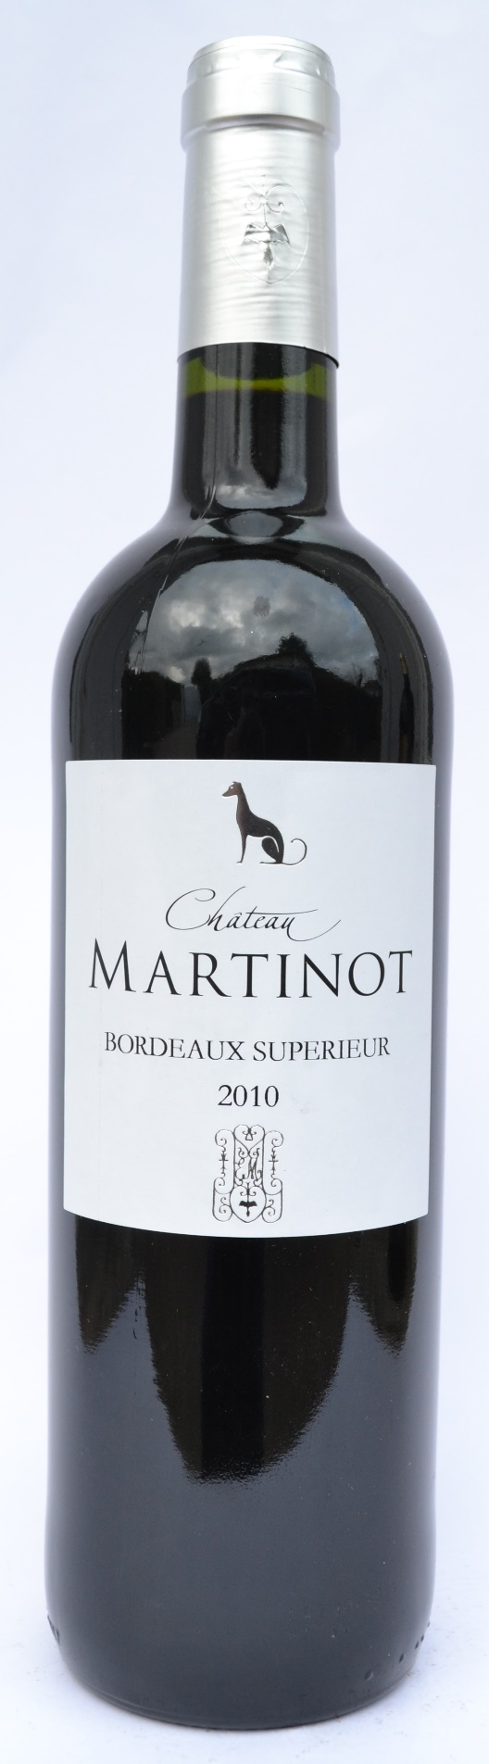

13°

CHÂTEAU
MARTINOT 2010

AOC BORDEAUX SUPERIEUR

LE VIGNOBLE :
Encépagement : 65 % Merlot
10 % Cabernet sauvignon
25 % Cabernet franc

DEGUSTATION & CONSERVATION :
Commentaire de dégustation :
Robe d’une belle couleur profonde et intense, rouge grenat. Le nez est agréable, avec des arômes intenses et complexes de fruits rouges (cassis) légèrement épicé. Attaque charnue, tanins fondus. Un vin bien rond et fruité avec une bonne structure et une grande finesse.

Dégustation : entre 16° et 18°
Vieillissement : 3 à 5 ans
Accords mets vins : Plat épicé, viande , gibier, fromage.

PALLETISATION :
Dimensions palette : 1200/800/1380 mm
Dimension carton : 300/235/160 mm
Poids du carton : 7.5 kg
Bouteilles/carton : 6 bouteilles debout
Cartons/couche : 25
Couches/palette : 4
Bouteilles/palette : 600

Gencod Bouteille : 3 700 678 002 418
Gencod carton : 3 700 678 002 425

